МИНИСТЕРСТВО ОБРАЗОВАНИЯ РЕСПУБЛИКИ БЕЛАРУСЬ

УЧРЕЖДЕНИЕ ОБРАЗОВАНИЯ

«БРЕСТСКИЙГОСУДАРСТВЕННЫЙТЕХНИЧЕСКИЙУНИВЕРСИТЕТ» ФАКУЛЬТЕТ ЭЛЕКТРОННО-ИНФОРМАЦИОННЫХ СИСТЕМ

Кафедра интеллектуальных информационных технологий

Отчет по лабораторной работе №1

Специальность ИИ-22

Выполнил  
Е.Р. Копанчук   
студент группы ИИ-22

Проверил

А.А. Крощенко, ст. преп. кафедры ИИТ,

« » 2024 г.

Брест 2024

**Цель работы**: научиться применять метод PCA для осуществления визуализации данных

1. Используя выборку по варианту, осуществить проецирование данных на плоскость первых двух и трех главных компонент (двумя способами: 1. вручную через использование numpy.linalg.eig для вычисления собственных значений и собственных векторов и 2. с помощью sklearn.decomposition.PCA для непосредственного применения метода PCA – два независимых варианта решения);
2. Выполнить визуализацию полученных главных компонент с использованием средств библиотеки matplotlib, обозначая экземпляры разных классов с использованием разных цветовых маркеров;
3. Используя собственные значения, рассчитанные на этапе 1, вычислить потери, связанные с преобразованием по методу PCA. Сделать выводы;

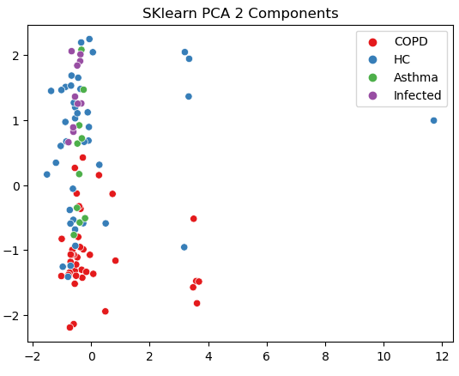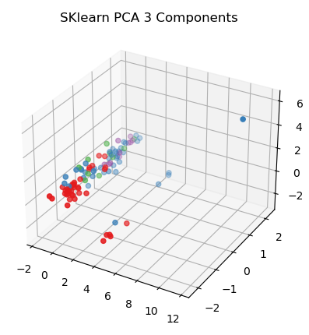

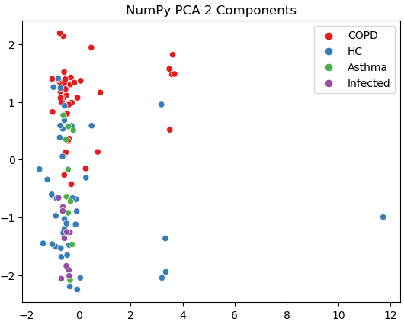 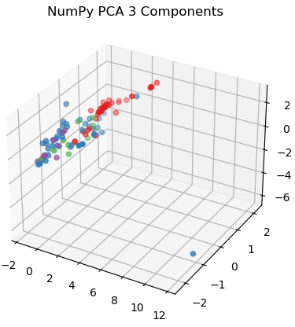

*Визуализация результата PCA*

**Потери:**

|  |  |  |  |  |
| --- | --- | --- | --- | --- |
|  | **SKlearn (2)** | **SKlearn (3)** | **NumPy (2)** | **NumPy (3)** |
| **Потери** | 0.3835504116990006 | 0.21124349539680798 | 0.3835504116990006 | 0.21124349539680798 |

**Вывод**: на практике научился использовать PCA и визуализировать данные с помощью библиотеки mpl python.